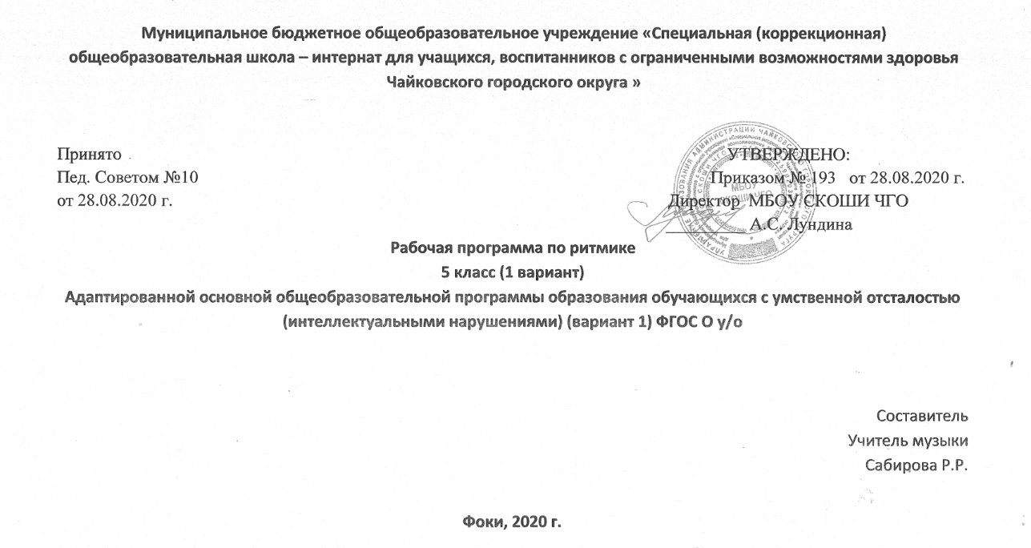

Пояснительная записка
Данная рабочая программа создана в соответствии с требованиями Федерального компонента государственного стандарта общего образования, Программы 5-9 классов специальных (коррекционных) общеобразовательных учреждений VIII вида /под ред.В.В. Воронковой.
Цель музыкального воспитания и образования — формирование музыкальной культуры обучающегося, развитие эмоционального, осознанного восприятия музыки как в процессе активного участия в хоровом и сольном исполнении, так и во время слушания музыкальных произведений.
Занятия музыкой способствуют развитию нравственных качеств обучающегося, адаптации его в обществе. В связи с этим в основе обучения музыке и пению заложены следующие принципы:
- коррекционная направленность обучения;
- оптимистическая перспектива образования;
- индивидуализация и дифференциация процесса обучения;
- комплексное обучение на основе передовых психолого-медико-педагогических технологий.
- Личностные и предметные результаты освоения конкретного учебного предмета.
Личностные результаты:
¬ формирование основ российской гражданской идентичности, чувства гордости за свою Родину, российский народ и историю России, осознание своей этнической и национальной принадлежности в процессе освоения вершинных образцов отечественной музыкальной культуры, понимания ее значимости в мировом музыкальном процессе;
¬ становление гуманистических и демократических ценностных ориентаций, формирование уважительного отношения к иному мнению, истории и культуре разных народов на основе знакомства с их музыкальными традициями, выявления в них общих закономерностей исторического развития, процессов взаимовлияния, общности нравственных, ценностных, эстетических установок;
¬ формирование целостного, социально ориентированного взгляда на мир в процессе познания произведений разных жанров, форм и стилей, разнообразных типов музыкальных образов и их взаимодействия;
¬ овладение начальными навыками адаптации в динамично изменяющемся и развивающемся мире путем ориентации в многообразии музыкальной действительности и участия в музыкальной жизни класса, школы, города и др.;
¬ развитие мотивов учебной деятельности и формирование личностного смысла учения посредством раскрытия связей и отношений между музыкой и жизнью, освоения способов отражения жизни в музыке и различных форм воздействия музыки на человека;
¬ формирование представлений о нравственных нормах, развитие доброжелательности и эмоциональной отзывчивости, сопереживания чувствам других людей на основе восприятия произведений мировой музыкальной классики, их коллективного обсуждения и интерпретации в разных видах музыкальной исполнительской деятельности;
¬ формирование эстетических потребностей, ценностей и чувств на основе развития музыкально-эстетического сознания, проявляющего себя в эмоционально-ценностном отношении к искусству, понимании его функций в жизни человека и общества;
¬ развитие навыков сотрудничества со взрослыми и сверстниками в разных социальных ситуациях в процессе освоения разных типов индивидуальной, групповой и коллективной музыкальной деятельности, при выполнении проектных заданий и проектных работ;
¬ формирование установки на безопасный, здоровый образ жизни через развитие представления о гармонии в человеке физического и духовного начал, воспитание бережного отношения к материальным и духовным ценностям музыкальной культуры;
¬ формирование мотивации к музыкальному творчеству, целеустремленности и настойчивости в достижении цели в процессе создания ситуации успешности музыкально-творческой деятельности учащихся.
Предметные результаты:
У обучающихся будут сформированы:
Минимальный уровень:
определение характера и содержания знакомых музыкальных произведений, предусмотренных Программой;
¬ представления о некоторых музыкальных инструментах и их звучании (труба, баян, гитара);
¬ пение с инструментальным сопровождением и без него (с помощью педагога);
¬ выразительное, слаженное и достаточно эмоциональное исполнение выученных песен с простейшими элементами динамических оттенков;
¬ правильное формирование при пении гласных звуков и отчетливое произнесение согласных звуков в конце и в середине слов;
¬ правильная передача мелодии в диапазоне ре1-си1;
¬ различение вступления, запева, припева, проигрыша, окончания песни;
¬ различение песни, танца, марша;
¬ передача ритмического рисунка попевок (хлопками, на металлофоне, голосом);
¬ определение разнообразных по содержанию и характеру музыкальных произведений (веселые, грустные и спокойные);
¬ владение элементарными представлениями о нотной грамоте.
Достаточный уровень:
¬ самостоятельное исполнение разученных детских песен; знание динамических оттенков (форте-громко, пиано-тихо);
¬ представления о народных музыкальных инструментах и их звучании (домра, мандолина, баян, гусли, свирель, гармонь, трещотка и др.);
¬ представления об особенностях мелодического голосоведения (плавно, отрывисто, скачкообразно);
¬ пение хором с выполнением требований художественного исполнения;
¬ ясное и четкое произнесение слов в песнях подвижного характера;
¬ исполнение выученных песен без музыкального сопровождения, самостоятельно;
¬ различение разнообразных по характеру и звучанию песен, маршей, танцев;
¬ владение элементами музыкальной грамоты, как средства осознания музыкальной речи.

5 класс
I четверть
1. | Закрепление певческих навыков и умений на материале, пройденном в 4 классе |  | Закрепление:  - певческой установки, правильного дыхания во время пения;  «Музыкант - турист» муз. Чичкова - разучивание | 1 |  |  |  | Папка «Иллюстрации»
2. | Национальный  фольклор |  | Главные признаки русской музыки  «Вниз по матушке по Волге» - рус. нар. песня - слушание  «Моя Россия» м. Г. Струве, сл.Н. Соловьевой - разучивание | 1 |  |  |  | Иллюстрации к песням
3. | Характерные особенности русской песни | Интонационное своеобразие народной музыки -распевность на нескольких звуках одного слога М.Мусоргский «Рассвет на Москве-реке» из оперы «Хованщина» -слушание  «Моя Россия» - исполнение |  |  | 1 |  | Портрет композитора, папка «Иллюстрации»
4. | Многожанровость русской песни - былины | Былины – песни о подвигах богатырей  «Ермак» р.н. п. – слушание  «Пойду ль я, выйду ль я» - р. н. п. - разучивание |  |  | 1 |  | Иллюстрация «Три богатыря»
5. | Календарные обрядовые песни, частушки | Исполнение колядок  «Виноград в саду цветет» - слушание (свадебная обрядовая),  частушки – исполнение  «Пойду ль я, выйду ль я» - р. н. п.» - исполнение без сопровождения |  |  | 1 |  | Папка «Календарные праздники»
6.  7. | Связь музыки с жизнью людей  Роль музыки в труде людей | «Калинка» - р. н. п., «Во кузнице» - р. н. п., «Уж, вы, мои ветры» - р. н. п. – слушание  «Картошка» муз. Шаинского - разучивание  «Во кузнице» - р. н. п., «Дуня – тонкопряха» - слушание  «Картошка» муз. Шаинского - выразительное исполнение  «Пойду ль я, выйду ль я» - исполнение в рус. нар. игре «Ручеек» |  |  | 1  1 |  | Папка «Иллюстрации»  Папка «Иллюстрации»
8. | Роль музыки в отдыхе людей | «Тонкая рябина» р. н. п., «Светит месяц» - слушание  «Где друзья, там и я» муз. - разучивание |  |  | 1 |  | Иллюстрации на школьную тему
9. | Обобщение темы «Русская народная музыка» | Кроссворд по пройденной теме |  |  | 1
II четверть
1 | Элементарное понятие о нотной записи: нотный стан, нота | Работа в тетрадях – понятие и запись нотного стана, нот;  «Музыкант- турист» муз. - разучивание |  |  | 1 |  | Портрет композитора Карточки с записью нот
2 | Звук, звукоряд | Понятия «звук», «звукоряд», запись звукоряда в тетради; Л. Бетховен «К Элизе» - слушание  «Мой щенок» муз. – разучивание  «Музыкант- турист» - выразительное исполнение |  |  | 1 |  | Карточки - схемы
3 | Пауза (длинная, короткая) | Понятие «пауза», графическая запись в тетради;  «Мой щенок» - исполнение |  |  | 1
4 | Развитие навыка концертного исполнения | Исполнение детских песен из м/ф по выбору учащихся группами, по одному |  |  | 1 |  | Диск с караоке
5 | Развитие уверенности в своих силах, общительности | Муз. игра «На концерте»  «Сурок» Л. Бетховен – слушание  «Песенка друзей»- муз. Гладкова - разучивание |  |  | 1
5 | Совершенствование навыков певческого дыхания | Вокально – хоровые упражнения на развитие певческого дыхания;  «Большой хоровод» муз. Савельевой - разучивание |  |  | 1 |  | Обручи, мячи
6 | Ознакомление с условной записью длительностей | Долгий звук — целая нота, половинный звук — половина звука ( графическая запись);  «Большой хоровод» муз. Савельевой - исполнение |  |  | 1 |  | Ударно – шумовые инструменты
7 | Повторение репертуара за четверть | Музыкальная викторина |  |  | 1
III четверть
1. | Закрепление интереса к музыке различного характера | «Утро», «Танец Анитры» Э. Григ – слушание  «Зимняя сказка - разучивание |  |  | 1 |  | Папка «Иллюстрации»
2. | Закрепление представлений о составе и звучании оркестра народных инструментов | Игра на знакомых русских народных инструментах под аккомпанемент фортепиано (ударно - шумовые);  «Трус не играет в хоккей» - разучивание |  |  | 1 |  | Трещотки, бубны, деревянные ложки, иллюстрация оркестра
3.  4. | Народный инструмент – домра  Народный инструмент - мандолина | Знакомство с народным инструментом – домрой (рассказ о домре, прослушивание звучания в записи);  «Песенка о дружбе» муз. - разучивание  Знакомство с народным инструментом – мандолиной (рассказ о мандолине, прослушивание звучания в записи);  «Наш край» муз. Кабалевского - разучивание |  |  | 1  1 |  | Папка «Музыкальные инструменты»  Папка «Музыкальные инструменты»
5. | Народный инструмент –  свирель | Знакомство с народным инструментом – свирелью (рассказ о свирели, прослушивание звучания в записи);  «Дорога добра» муз. Минкова - разучивание |  |  | 1 |  | Папка «Музыкальные инструменты»
6. | Народный инструмент - гармонь | Знакомство с народным инструментом – гармонью (рассказ о гармони, прослушивание звучания в записи);  «Песенка про каникулы» - разучивание |  |  | 1 |  | Папка «Музыкальные инструменты»
7. | Народный инструмент –  бас-балалайка | Знакомство с народным инструментом – бас-балалайкой (рассказ об инструменте, прослушивание звучания в записи);  «Песенка про каникулы», «Дорога добра» - исполнение |  |  | 1 |  | Папка «Музыкальные инструменты», «Календарные праздники»
8. | Обобщающий урок по теме | Заполнение кроссворда «Оркестр народных инструментов» |  |  | 1 |  | Листы с кроссвордами
9. | Средства музыкальной выразительности –  мелодия, сопровождение | Повторение понятий: мелодия, сопровождение, различение их в муз. произведении  Повторение песен |  |  | 1 |  | Карточки - схемы
IV четверть
1 | Длительность звуков | Повторение понятия – длительности звуков, различение их в музыке;  «Песня о волшебниках» муз. Гладкова - разучивание |  |  | 1 |  | Карточки - схемы
2 | Темп | Изучение термина – темп (скорость исполнения музыки), различение в муз. пьесах – вступление к к/ф «Новые приключения неуловимых» м.Я. Френкеля  «Это знает всякий» муз. Крылатова - разучивание |  |  | 1 |  | Карточки - схемы
3 | Ритм | Изучение понятия – ритм (чередование длинных и коротких звуков в музыке)  Творчество Е. Крылатова |  |  | 1 |  | Папка «Иллюстрации»
4 | Тембр | Изучение понятия – тембр (окраска звука, голоса), узнавание по тембру муз. инструментов  «Песня красной шапочки» муз. Рыбникова - разучивание |  |  | 1 |  | Отрывки муз. записей звучания разных инструментов
5 | Музыкальная форма | Повторение термина – муз. форма, виды муз. форм, различение в муз. произведениях, песнях; |  |  | 1 |  | Папка «Календарные праздники»
6 | Обобщение по теме  «Средства музыкальной  выразительности | Проведение теста по данной теме |  |  | 1
7 | Обобщающий урок | Повторение песен

Основные требования к знаниям и умениям учащихся
Учащиеся должны знать:
Роль музыки в жизни, трудовой деятельности и отдыхе людей;
Паузы (долгие, короткие);
Народные музыкальные инструменты и их звучание (домра, мандолина, баян, гусли, свирель, гармонь, трещотка, деревянные ложки, бас-балалайка);
Учащиеся должны уметь:
Самостоятельно начинать пение после вступления;
Осмысленно и эмоционально исполнять песни ровным свободным звуком на всем диапазоне;
Контролировать слухом пение окружающих;
Применять полученные навыки при художественном исполнении музыкальных произведений.

